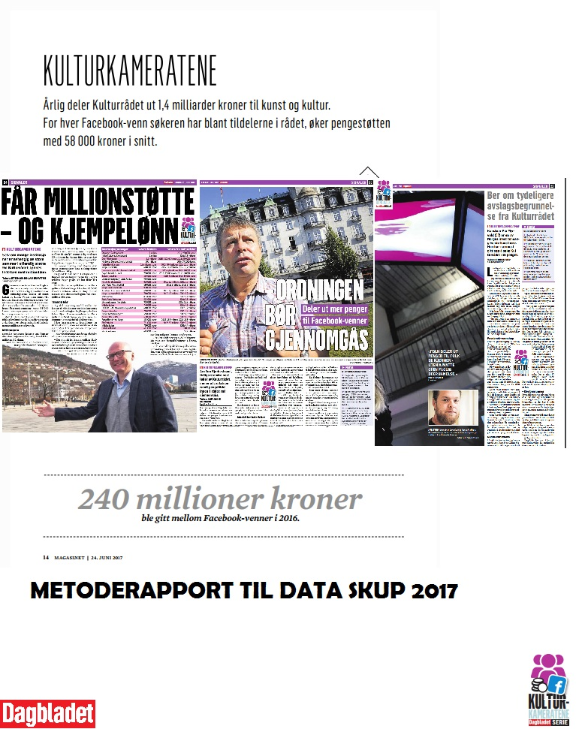

INNHOLD

INNLEDNING……………………………………………………………………………...……..…s. 3

HVORFOR FACEBOOK……………………………………………………………………………s. 3

OPPSTART OG ORGANISERING……………………………………………………..……..……s. 3

HYPOTESER…………………………………………………………………………..…….………s. 3

METODE…………………………………………………………………………………..………s. 3-4

METODEUTFORDRINGER………………………………………………………………………s. 4-5

DATA: DB FBFRIENDS………………………………………………………………….………s. 7-9

DATA: VISUELL VENNEFREMSTILLING…………………………………………….…..…s. 9-11

JOURNALISTISKE FUNN – HYPOTESE 1…………………………………………………..…s. 12

JOURNALISTISKE FUNN – HYPOTESE 2…………………………………………….……s. 12-13

JOURNALISTISKE FUNN – HYPOTESE 3…………………………………………………s. 13 – 14

OPPSUMMERING…………………………………………………………………………….……s.14

JOURNALISTIKK………………………………………………………………………………s.15-20

Innsendt av:
Steinar Solås Suvatne, Ola Strømman, Eirik Alver, Jonas Pettersen

Innledning
I artikkelserien «Kulturkameratene» har Dagbladet undersøkt koblingen mellom vennskap på Facebook og tildelinger fra Kulturrådet. 1,4 milliarder kroner fordeles år av Kulturrådet til hundrevis av kulturprosjekter i Norge, men saksbehandlingen foregår i stor grad i skjul for offentligheten.

Dagbladet har gjennom arbeidet kunne dokumentere betydningen av et Facebook-vennskap for å få tilslag på offentlighetens kulturmidler. Gjennom vår egenutviklede programvare har vi sett hvordan muligheten for å få tilslag fra Kulturrådet omtrent dobles dersom søker er Facebook-venn med én av personene som behandler søknaden.

Mange kunstnere Dagbladets kulturjournalister snakker med sier de ikke får penger fordi de ikke kjenner riktig folk i kulturbransjen. Vi bestemte oss for å ta påstandene deres på alvor. Ved hjelp av vår programvare er det nå kommet ny dokumentasjon på banen som langt på vei gir de forsmådde kunstnerne rett.

Hvorfor Facebook?
I møte med våre funn argumenterte Kulturrådet umiddelbart for at en Facebook-venn ikke er lik vennskap. Det er vi enig i. Det vi derimot legger til grunn, med støtte fra nettverksforskere, er at Facebook-vennskap sier noe om kjennskap. Christoph Ellersgaard ved Copehagen Business School, en av Nordens ledende forskere på nettverk, beskriver Facebook som den beste indikatoren på nettverk i 2017.
Samtidig har saksbehandlingen i Kulturrådet vært i årevis. Kulturrådet kaller seg åpent og moderne, men i realiteten er det nær sagt umulig å vurdere hvorfor søker A får penger og søker B aldri får: Kulturrådet har ingen bestemte søkekriterier, ingen utdypende møtereferater og ingen regler for habilitet utøver familie eller økonomisk binding. Det gis heller ingen begrunnelse for avslag, og mange søkere blir tildelt penger år etter år, mens andre aldri får.
I sum mener vi Facebook-bekjentskap er den beste måten å gjennomgå bindinger i Kulturrådet all den tid Kulturrådet i realiteten ikke er særlig åpen eller tilgjengelig for kritisk søkelys.
Oppstart og organisering
Dagbladets utviklingsavdeling kom i kontakt med danske journalister, som gjennom en beslektet metode har gjennomgått tildelinger fra det danske kulturrådet. Utviklingsavdelingen så fort at kodematerialet fra Danmark ikke lot seg bruke i Norge: Våre funn bygger derfor i sin helhet på 100 prosent egenprodusert digitalt utviklingsarbeid.

Tre journalister og én utvikler med ulik bakgrunn har jobbet på prosjektet, i samarbeid med fra ledelsen i Magasinet, Dagbladet utvikling og Dagbladets kulturredaktør.

Analyse-avdelingen til Aller Media har gjennomgått, oppdatert og klarert utregningene våre, samt bistått med egne utregninger basert på dataen vår programvare har samlet i hop.

Hypoteser
(1) Bekjentskap med dem som behandler søknader i Kulturrådet øker mulighet for å få tilslag
(2) Bekjentskap øker selve pengesummen søkeren får tildelt.
(3) Pengesummen øker jo flere Facebook-venner søkeren har i det aktuelle utvalget.

Metode
Dagbladet hentet inn 18564 søknader som kom inn til Kulturrådet i 2016. Vi sorterte søknadene opp mot hvilket av de 55 utvalgene som behandlet dem, og gikk så på leting etter medlemmene i disse utvalgene.

Umiddelbart forsto vi at Kulturrådet ikke har noen oppdatert oversikt over sine 243 utvalgsmedlemmer. Selv etter flere forsøk lykkes Kulturrådet ikke gi oss noen fullkommen liste over utvalgene. Flere medlemmer hadde sluttet, nye hadde kommet til og enkelte utvalg var også lagt ned.

Vi måtte derfor ringe rundt og selv avklare status. Kulturrådet har på vår oppfordring oppdatert nettsidene sine noe.

Vi lastet ned Facebook-vennelistene til alle medlemmer med åpen profil ved hjelp av DB FBFriends. Dersom Kari Nordmann søkte om 1,4 millioner fra Fagutvalget for musikk, fant DB FBFriends henne i vennelistene til utvalgets medlemmer.

Dataen vi da satt igjen med ga oss muligheten til å regne ut hvor mange vennskapsbånd som eksisterer i hver enkelt utvalg. Denne dataen kan vi koble opp mot hvor mange penger som er tildelt og antall tildelinger generelt for å se om Facebook-vennskap ga utslag på sjansen for å få penger eller hvor mye penger som tildeles.

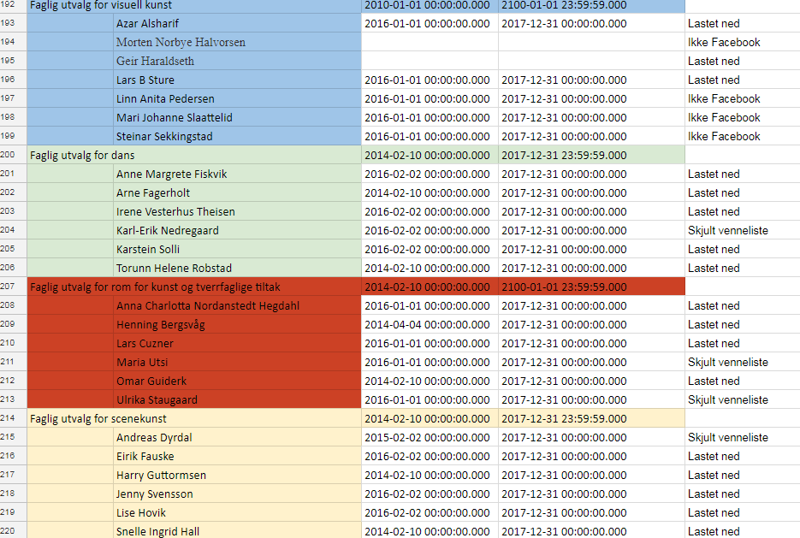
Utvalgene: Slik organiserte vi selv oversikten over Kulturrådets utvalg. Vår utvalgsoversikt ble etter hvert mer korrekt enn den Kulturrådet selv hadde.

Metodemangler
Metoden er ikke feilfri. Det er vanskelig å finne en «smoking gun» så lenge Kulturrådet ikke har møtereferater eller gir faglige begrunnelser for avslag, men vi ser tydelige sammenhenger mellom bekjentskap og tildelinger.

- Når ble Ola Facebook-venn med Kari? Dersom søker ble Facebook-venn med tildeler etter søknaden ble behandlet, kan ikke Facebook-vennskapet brukes for å argumentere for nepotisme i Kulturrådet. For å bøte på dette problemet har vi kun basert journalistikken vår på søkander fra 2016. De fleste av Kulturrådets midler tildeles i desember. Vi hentet våre vennelister i april 2017.

- Skjulte Facebook-lister. Vi lastet ned Facebook-vennelistene til 71,5 prosent av Kulturrådets medlemmer. De resterende 28,5 prosentene har enten skjult Facebook-profil eller er ikke på Facebook. Vi anslår likevel at 71,5 prosent er et høyt nok til at funnene er signifikante.

Metode: DB FBFriends
I Danmark var det tidligere laget et script for å laste ned vennelister fra Facebook, dette ble kjørt manuelt for hver bruker. Med tanke på de store utvalgs- og tildelingslistene som vi var i besittelse av var det viktig å få til en så god automatisering som mulig.

Facebooks API for kommunikasjon med annen programvare ble for forkastet ettersom det der ligger begrensninger i antall forespørsler mot serverne. Vi visste jo at her ble det behov for massiv kommunikasjon.

Google Chrome har mulighet til å kjøre programsnutter (Chrome Extensions) lokalt på brukerens PC. Den mest kjente er AdBlock.

Vår redning ble den fra bunnen av egenutviklede DB FBFriends.

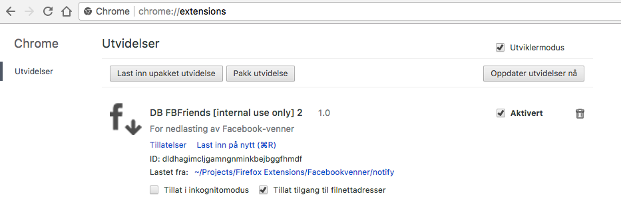

FBFriends lå hele tiden i bakgrunnen i nettleseren og sniffet etter en url som indikerte vennelister på Facebook. Om det var en liste der la den til en knapp i toppen: ”Last ned vennelista”.

Første pil: knapp for å laste ned vennelista
Andre pil: rød markering rundt vennelista betyr at den ikke tidligere er lastet ned. Denne ble endret til grønt om vennelista fantes lagret på ekstern server.

Ved trykk på knappen startet prosessen som hentet vennelista. Siden ble scrollet nedover så lenge den ikke fant slutten på vennelista. Da den ble detektert lå alle vennene lastet inn i html-koden og de kunne leses ut med navn og Facebooks unike id på hver bruker.

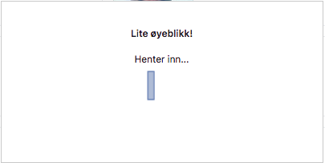  Illustrasjon: skjermbilde under nedlasting | 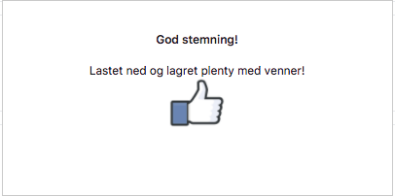  Illustrasjon: skjermbilde etter nedlasting

Da vennelista var lest ut ble den sendt til en sentral webserver for lagring. Dette ga også muligheten til å vise på tvers av maskiner om en venneliste var lagret. Var vennelisten omkranset av rød ramme var den ikke lagret, og grønn om alt var ok.

Bortimot 350 vennelister ble på denne måten lastet ned. Noen komplette, noen viste bare felles venner og noen var sperret. Men grunnlagsdataene lå klare.

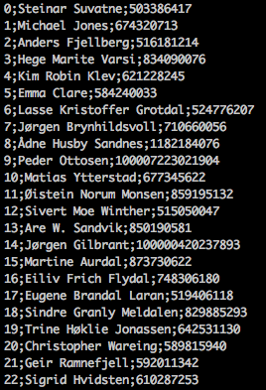
Lagringsformatet: flate filer. Her vennene til Steinar Suvatne. Navn og Facebook-id på hver bruker.

Vennelister for utvalgsmedlemmene var nå lastet ned og lagret. Men hvordan skulle man kunne se om det fantes noe hold i hypotesen om at venner hjelper venner?

Metode: Visuell vennefremstilling
Planen var å se et flytskjema av vennelistene for å kunne se om det fantes en sammenheng. Etter litt søken fant vi ”arbor.js” (arborjs.org) som kunne tegne ut relasjonene ganske enkelt. Utvalgsmedlemmene ble liggende som svarte i midten med sine kontakter tilknyttet. Venner som hadde fått tildelt midler ble farget grønne og venner med avslåtte søknader røde. Pilene viser hvor mange venner som finnes på kryss av utvalgets medlemmer.

Det ble da kun tegnet ut venner som hadde en match på selve navnet. Om noen har brukt et mellomnavn på Facebook eller i søknad vil dette ikke gi treff og personene vil ikke kunne listes ut.

Men det fantes tendenser. Det var flere grønne personer blant de med to eller flere relasjonspiler/venner i utvalget.

Ettersom navn ikke er unike kan man ikke med sikkerhet si at vennene som er funnet er de samme personer som har søkt. Men feilmarginene kan man med så mange personer anta slår ut begge veier: noen blir ikke funnet og noen blir dobbeltført.

Vennene: Musikkutvalget for arrangør- og festivalstøtte. Navnene er ikke viktige i denne omgang, nå var det viktigste å se etter en tendens .
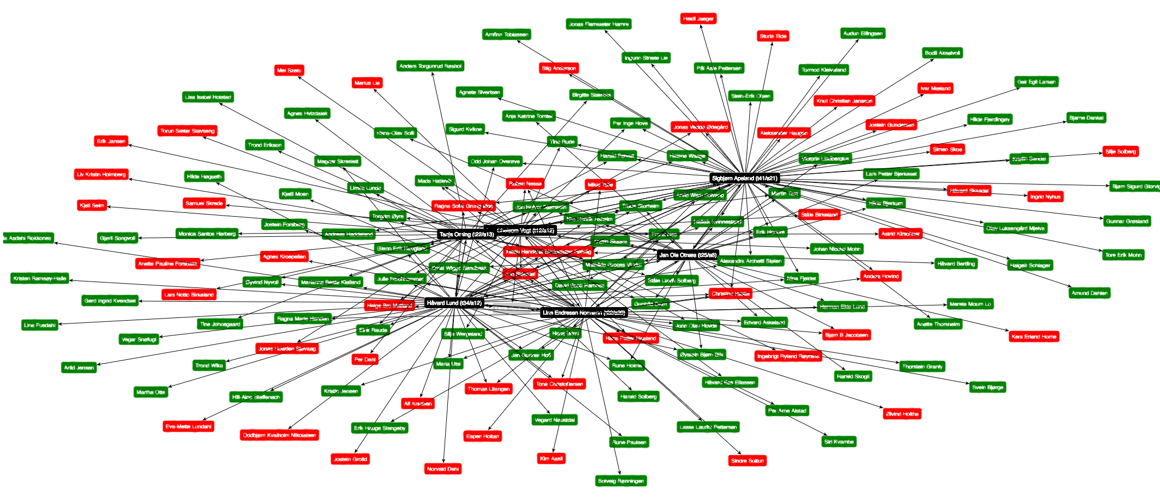

I tillegg til det visuelle ble det laget en dump med grunnlagsdata for videre analyse hvor det ble listet ut navn, tilslag, sum, utvalg, samt hvor mange venner man hadde av totalt antall registrerte Facebook-brukere i utvalget.

Journalistiske funn – hypotese 1
Dataen vi fikk ut ga oss umiddelbart positivt svar på hypotese 1 «Bekjentskap med dem som behandler søknader i Kulturrådet øker mulighet for å få tilslag». Vi visste fra før av at Kulturrådet ga penger til rundt 24 prosent av alle søknadene hvert år.

Som illustrasjonen ovenfor viser, hadde mange utvalg langt flere grønne bokser enn røde. Statistisk sett burde fordelingen være 76 prosent rødt, 24 prosent grønt. Slik var det ikke.

Hele 43 prosent av dem som fikk sin søknad behandlet av Facebook-venner fikk penger. Nær sagt en fordobling sammenlignet med søknadsmassen forøvrig.

Slutning: Allerede her forsto vi at vi hadde en god historie å fortelle.

Journalistiske funn – hypotese 2
Med et positivt svar på hypotese 1 som utgangspunkt, ble hypotese 2 også aktuell: Er det slik at bekjentskap ikke bare øker sjansen for å få penger, men også selve pengesummen.

Vi sorterte 18564 søknader til Kulturrådet etter Facebook-status til søkeren. Vi la sammen totalt tildelt pengesum fra én Facebook-venn til annen og sammenlignet denne summen med snittbevilgningen.

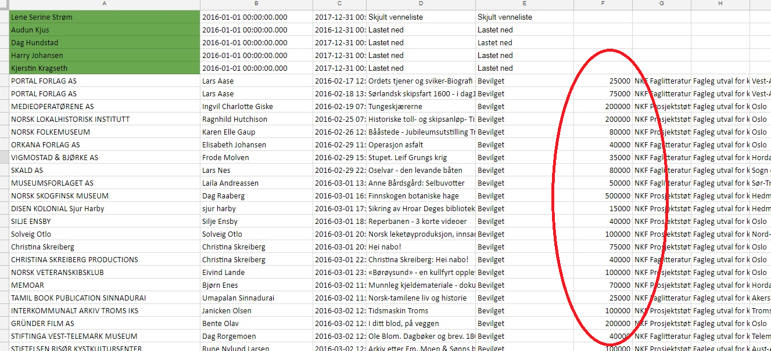
Pengene: Vi organiserte søknader etter utvalg og la sammen summen av penger gitt fra én Facebook-venn til en annen.

Også denne hypotesen ble positivt besvart:
Søkere uten Facebook-venner i behandlende utvalg fikk i snitt 210 000 kroner. De som hadde én Facebook-venn fikk i snitt 236 000 kroner.

Ved hjelp fra analyseavdelingen i Aller Media kunne vi også bruke dataen vår til å se etter variasjoner på betydning av Facebook-kjennskap internt i forskjellige utvalg. Dette er relevant fordi noen utvalg gir mer penger til sine bekjente enn andre: I flere utvalg var ja-prosenten til Facebook-venner godt over 60 prosent.

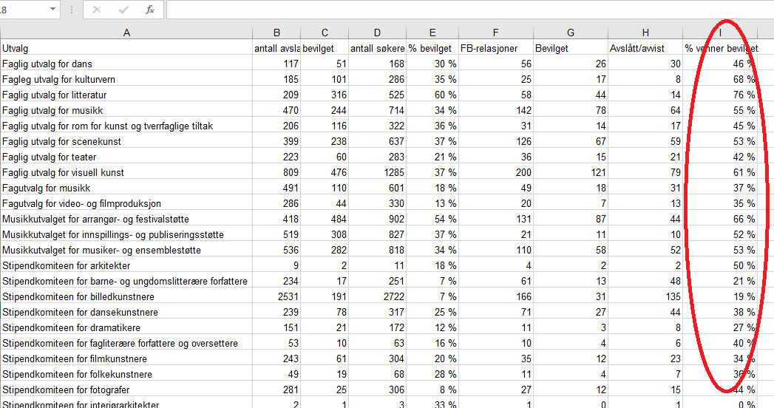

Variasjoner i utvalgene: Våre utregninger viste hvordan enkelte utvalg ga langt mer penger til sine Facebook-venner enn andre.

Slutning: Saken sto nå langt sterkere.

Journalistiske funn – hypotese 3
For at vi skulle rettferdiggjøre å bruke ti sider i Magasinet på saken, burde tendensen også forsterkes jo flere venner søkeren hadde. Søkere med to venner fikk mer penger enn dem med én, for eksempel.

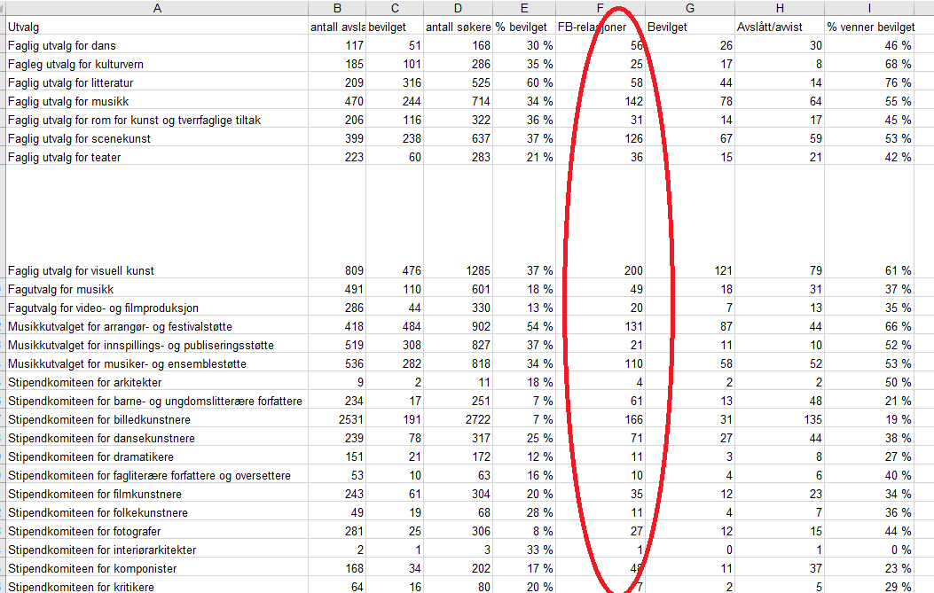
Relasjoner: Våre data viste også hvor mange Facebook-relasjoner som var i hvert utvalg.

Ved hjelp fra analyseavdelingen i Aller Media kunne vi også bruke dataen vår til å undersøke om denne tendensen var tilstede. Vi kunne se om antall vennskapsbånd i hvert utvalg gjorde at Facebook-vennene også fikk mer penger og hvor mye mer søkeren i så fall fikk per bekjent i utvalget.

Slutningen ble som følger: De med to Facebook-venner mottok 352 000 kroner i snitt, mens søkere med tre Facebook-venner i snitt fikk 443 000 kroner. I sum betyr dette at hvert Facebook-vennskap i snitt er verdt 58 000 kroner i støtte opp til tre Facebook-venner.

Siden utvalgene ofte ikke har mer enn fire medlemmer var det ikke signifikant data på søkere med mer enn tre Facebook-venner i utvalget de ba om penger fra.

Oppsummering
Ved bruk av databasert journalistikk har Dagbladets «Kulturkameratene» vist følgende:
- Hvordan sjansen for å få penger fra Kulturrådet øker dramatisk dersom søker og tildeler er venner på Facebook.
- Hvordan tildelt sum også øker drastisk, og at økningen fortsetter jo flere Facebook-venner søker har i utvalget.
- Alvorlig mangler i åpenheten i Kulturrådet med påfølgende kritisk fra politiske og kunstneriske miljøer.
- I sum sier både politikere, kunstnere og forskere at tendensen «Kulturkameratene» viser har påpekt et demokratisk problem i hjertet av norsk kulturliv.

Journalistisk produkt: https://www.dagbladet.no/emne/kulturkameratene
Hovedsaken. Nettoppslag, svært godt lest, og ti sider i Magasinet.
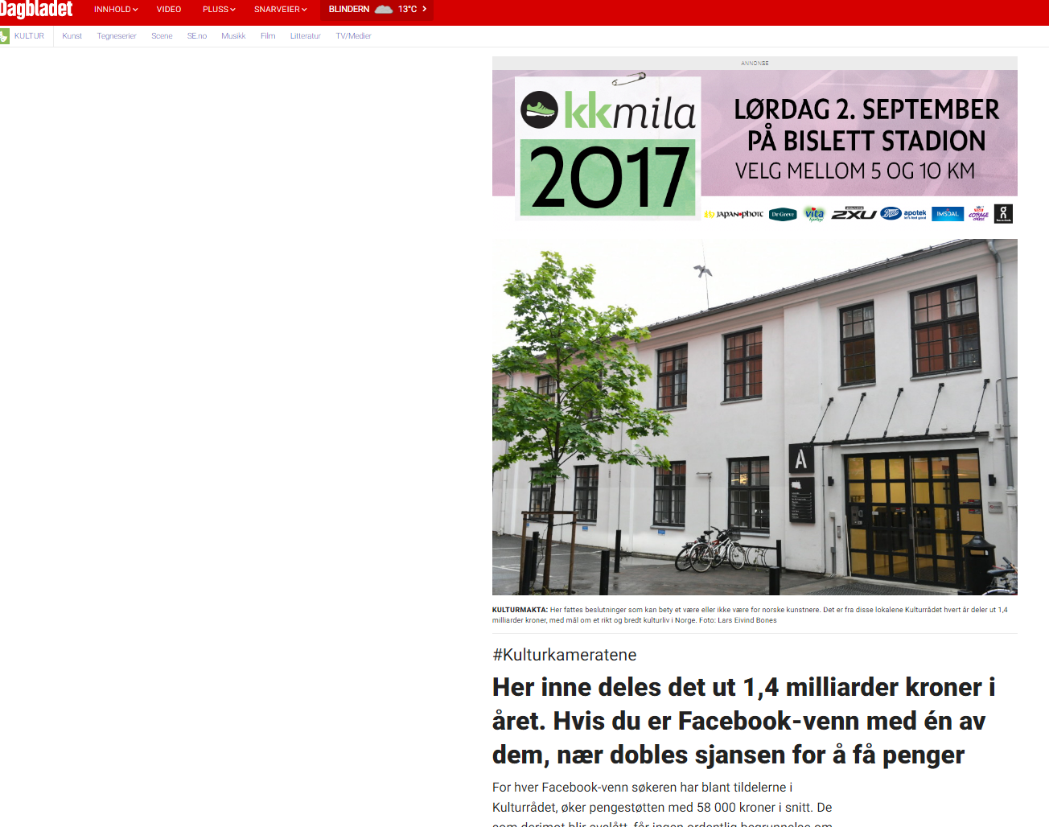

Oppfølger: Arnfinn Bjerkestrand, tidligere nestleder i Kulturrådet krever gjennomgang av hele rådet
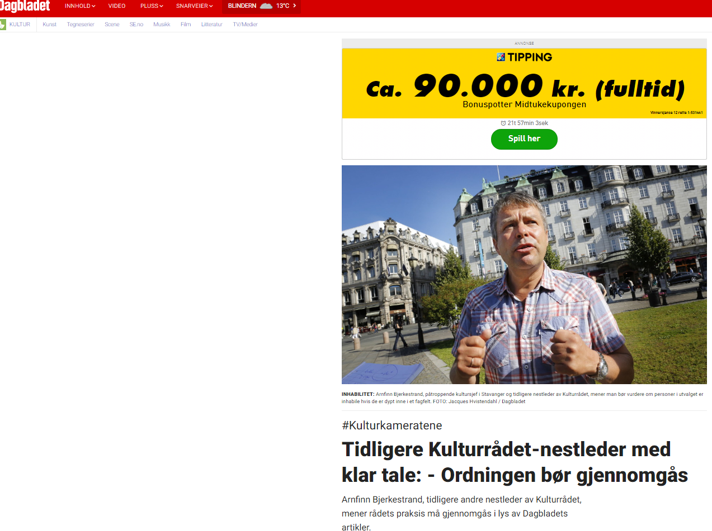

Oppfølger: Christer Falck forklarer hvor lett det er å skaffe seg penger fra Kulturrådet
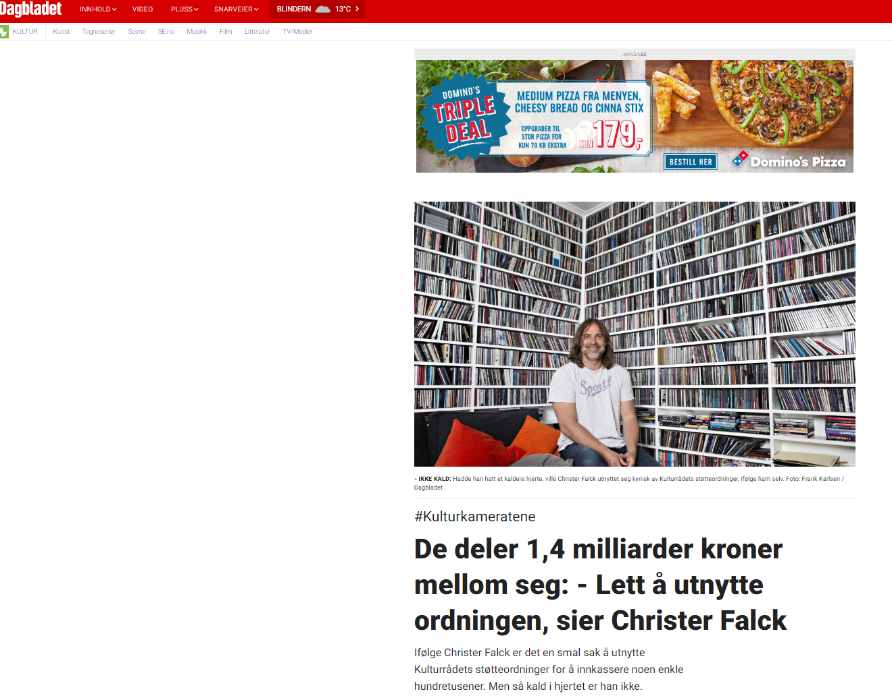

Oppfølger: Redegjørelse av lederlønningene i de største institusjonene som mottar penger fra Kulturrådet
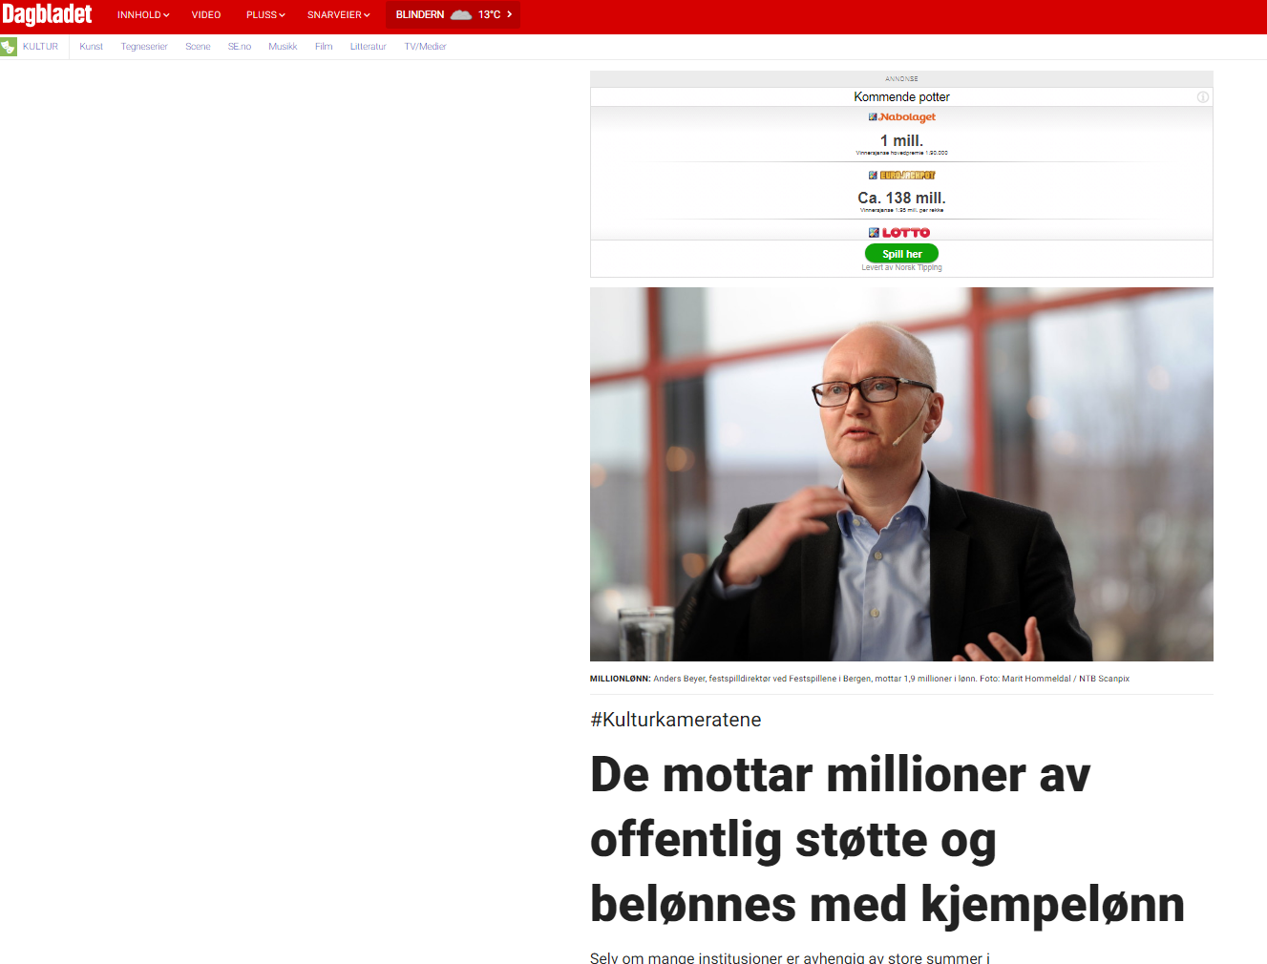

Oppfølger: Kulturrådet tatt i faktafeil rundt åpenhet.
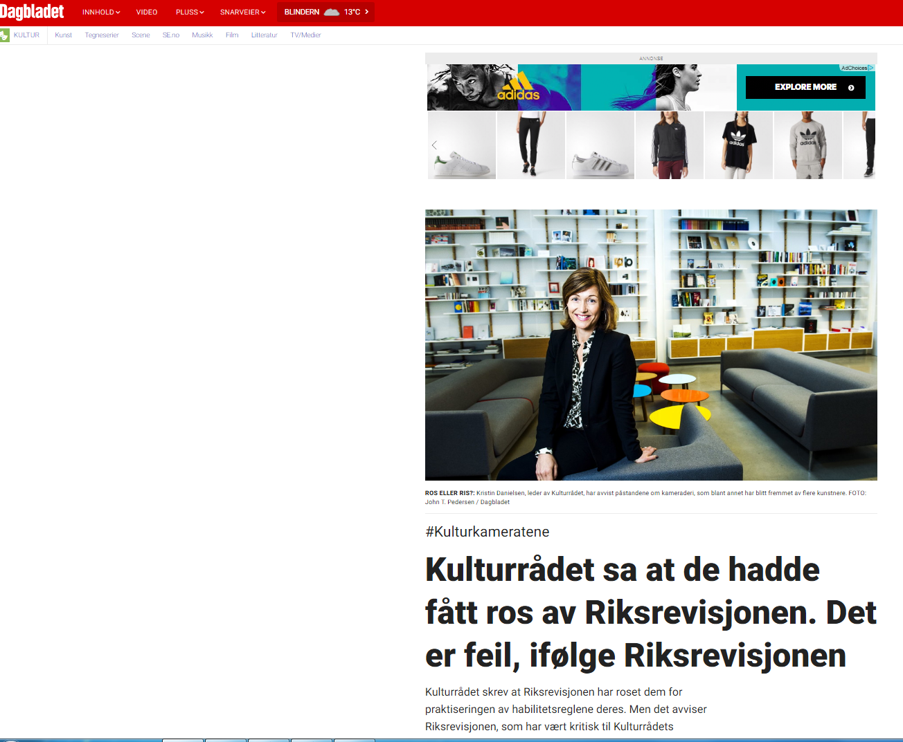

Oppfølger: Politiske reaksjoner
